DALLMER Aufsatzrahmen KEN

Dallmer

Eigenschaften

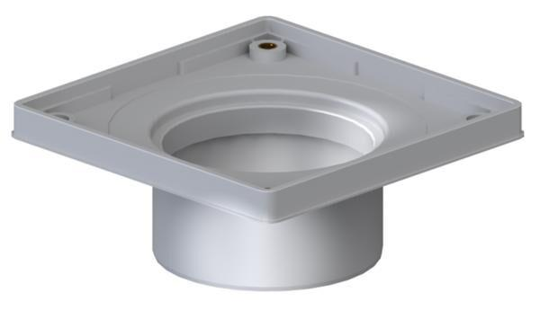

Art Zubehör

Aufsatzrahmen

Werkstoff

Edelstahl, Kunststoff

Ausführung Aufsatzrahmen

Aufsatzrahmen (ohne Rost) | Renovierungsrahmen mit Rost | Aufsatzrahmen mit Rost